Un goûter extraordinaire
Aldebert
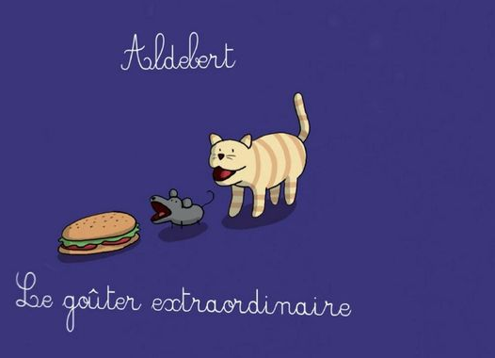

Aujourd’hui, ma maman elle m’a préparé un goûter trop cool
Gaspard a dans ses affaires
Un sandwich complètement fou
Un goûter extraordinaire
Qui va faire des jaloux
À la récré, dans la cour
Il entame ce fameux goûter
Mais il est tellement lourd
Qu’il tombe sur le pavé
Une souris qui passait par là (où ça, où ça, où ça, où ça?)
Se dit "En voilà une occasion
De quoi faire un méga-repas"
Et l’avala tout rond
La souris s’en repart
Avec dans son petit bidon
La collation de Gaspard,
Pleine de bonnes intentions
Comme elle avait trop mangé
Elle fit une indigestion
"Ah! Je vais m’allonger
Et piquer un roupillon"
Un matou qui passait par là (où cha, où cha, où cha, où cha?)
Se dit "en voilà une occasion
De quoi faire un méga-repas"
Et l’avala tout rond
Le chat rentre à la maison
Heureux et rassasié
Commence la digestion
De la souris et du goûter
En passant par le bois
Le félin tombe nez à nez
Sur une bestiole au poil ras
Un sanglier
Ce sanglier qui passait par là
Se dit "En voilà une occasion
De quoi faire un méga-repas "
Et l’avala tout rond (gloup, gloup)
Quel festin de roi!
J’ai l’estomac lourd
Un goûter, une souris, un chat
C’est pas tous les jours!
Traversant la forêt
Clopin-clopant
Le sanglier guilleret
S’arrêta soudainement
Le père de Gaspard
Qui chassait dans la nature
Sortit sa pétoire
Et visa la créature
Ce chasseur qui passait par là
Se dit "En voilà une occasion
De quoi faire un méga-repas"
Et l’avala tout rond
Gaspard retrouva son papa
Rond comme un mammouth
Il lui expliqua
Où était son casse-croûte
"Tu as mangé le sanglier
Qui a mangé le chat
Qui a mangé la souris
Qui a mangé mon goûter!"
Moralité : y faut pas
Faire tomber ton goûter
Sinon, c’est ton petit papa
Qui va s’en charger!

